Kampagnetilsyn 2016 på Landbrug
Opbevaring af ensilage og foder

Målet med dette kampagnetilsyn er at sætte fokus på om du opbevarer dit foder herunder ensilage i henhold til Husdyrgødningsbekendtgørelsen og miljøgodkendelsen. Og der ikke sker en forurening fra oplægget. Rapporten vil i henhold til bekendtgørelse om miljøtilsyn blive offentliggjort på kommunens hjemmeside:

Offentliggørelse vil ske om en måned fra d. 3. august 2016.
Hvis du har bemærkninger til rapporten bedes du fremkomme med dem skriftligt inden offentliggørelsen. Samtidig gøres opmærksomt på, at du har ret til aktindsigt.

- Navn, adresse, CVR-nummer, telefonnummer & mailadresse

Navn: Terp I/S
Adresse: Fogderupvej 6, 6372 Bylderup-Bov
CVR-nummer: 30772377
Telefonnummer: 74 64 71 90 / 20 40 71 90
Husdyrbrug: Kvæg

- Dato for tilsynets udførelse samt informationsdato

Tilsynsdato: 7. marts 2016
Information om kampagnetilsyn 2016 på landbrug i Aabenraa Kommune, er vedlagt tilsynsrapporten.

- Hvad der er ført tilsyn med
- Plansiloer/ensilagepladser

Er plansiloer lovlige med miljø-og byggetilladelse? | ja
Hvad ensileres der? | Græs / majs
Er der 1 m høj sidebegrænsning? | Ja
Er sidebegrænsningen intakt? | Ja
Er der 2 m randzoner? | Ja mod øst
Har randzoner 3 % fald mod afløb (6 cm)? | Ja
Ligger der ensilage på randzonen? | Nej
Er bunden tæt? | Ja
Er der 1 % fald mod afløb? | Ja
Er der afløb til opsamling af ensilagesaft? | Ja
Er afløb vedligeholdte og i orden? | Afløbene var tætte. Se under endelig konklusion.
Er der fare for overløb/forurening? | Nej
Er der opsat sprinkleranlæg? | Nej, men der overvejes sprinkleranlæg. Til information vedlægges landbrugets byggeblade.
Bemærkninger: På tilsynsdagen var der tørvejr.

- Oplæg af ensilage i marken

Hvad ensileres der? | Majsensilage
Er stakken overdækket? | Ja
Hvor længe har stakken ligget samme sted? (2 år) | Mindst 2 år
Anvendes wrap? | Nej
Hvordan oplagres wrap? | -
Er wrap tæt og i orden? | -
Bemærkninger: Ingen bemærkninger

Er afstandskrav overholdt:

25 m til mark – og drikkevandsboringer
50 m til vandværk.
15 m til dræn/vandløb.

15 m til vej.
25 m til levnedsmiddelvirksomhed,
30 m til naboskel.

- Andet foder

Oplagres der andet foder? | Nej
Hvor opbevares det? | -
Ingen bemærkninger.

Bilag 1: Billeder fra tilsynet af den syd vestlige del af ensilagesiloens randzone:
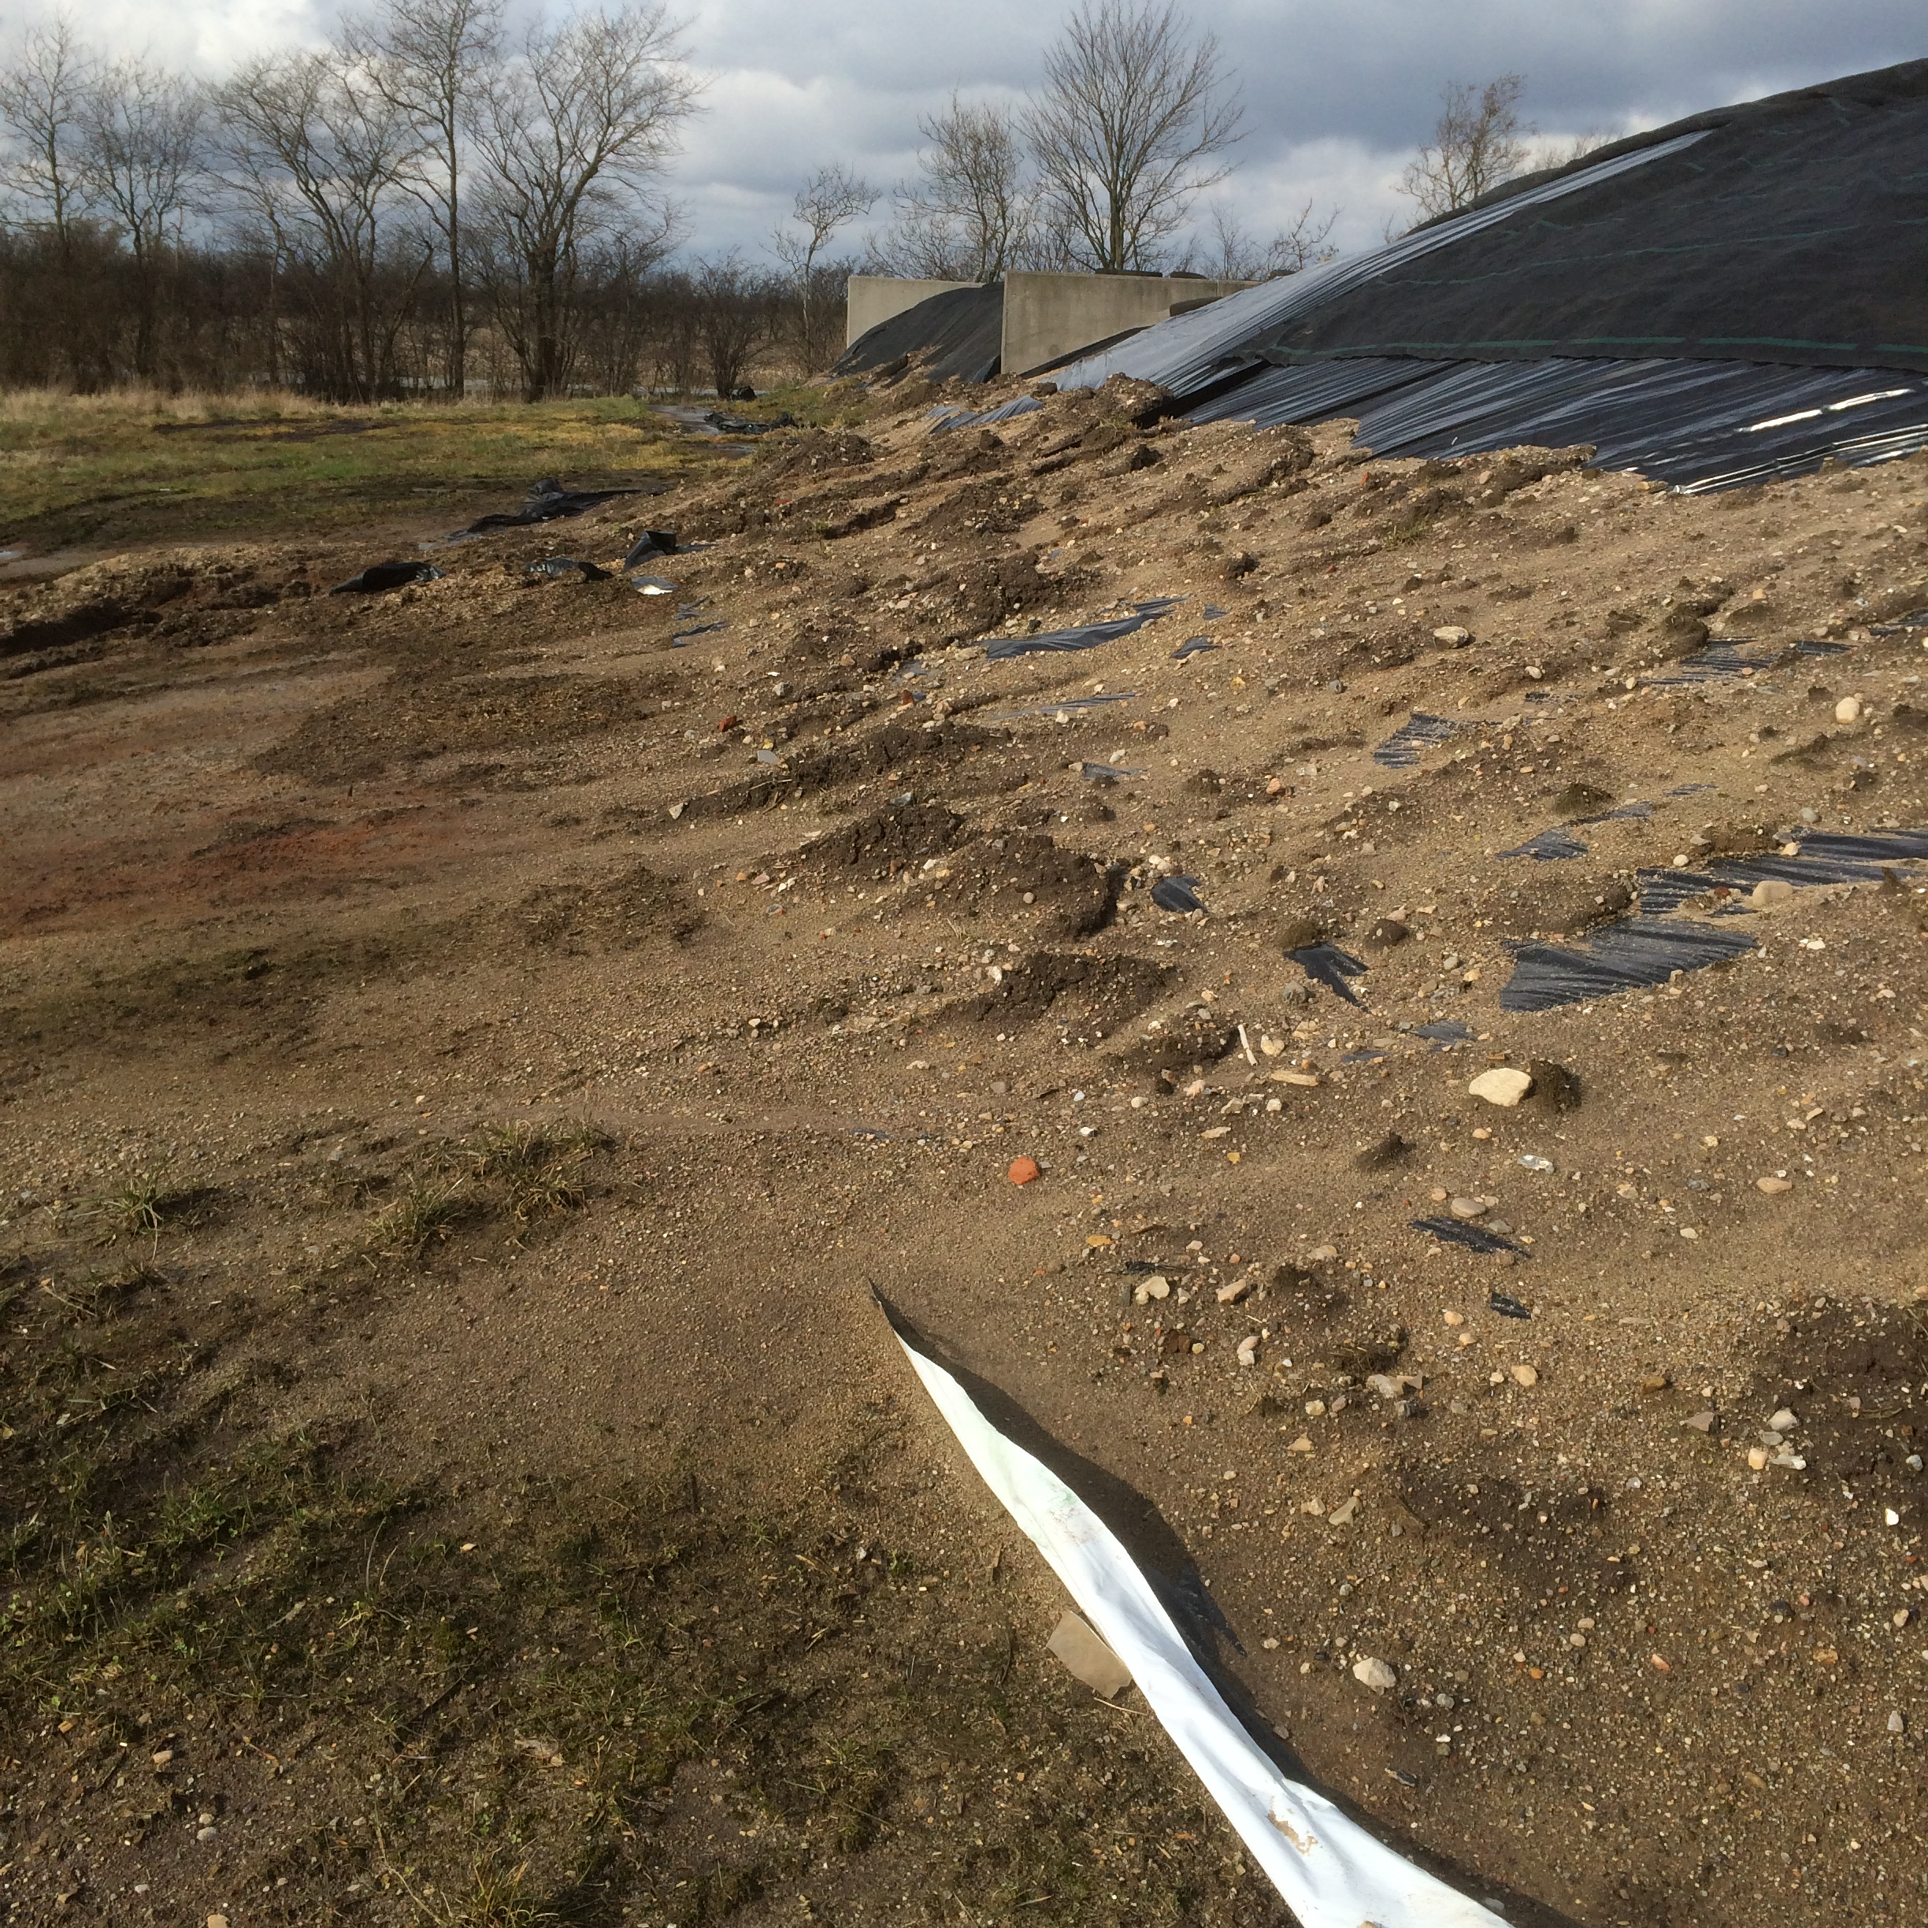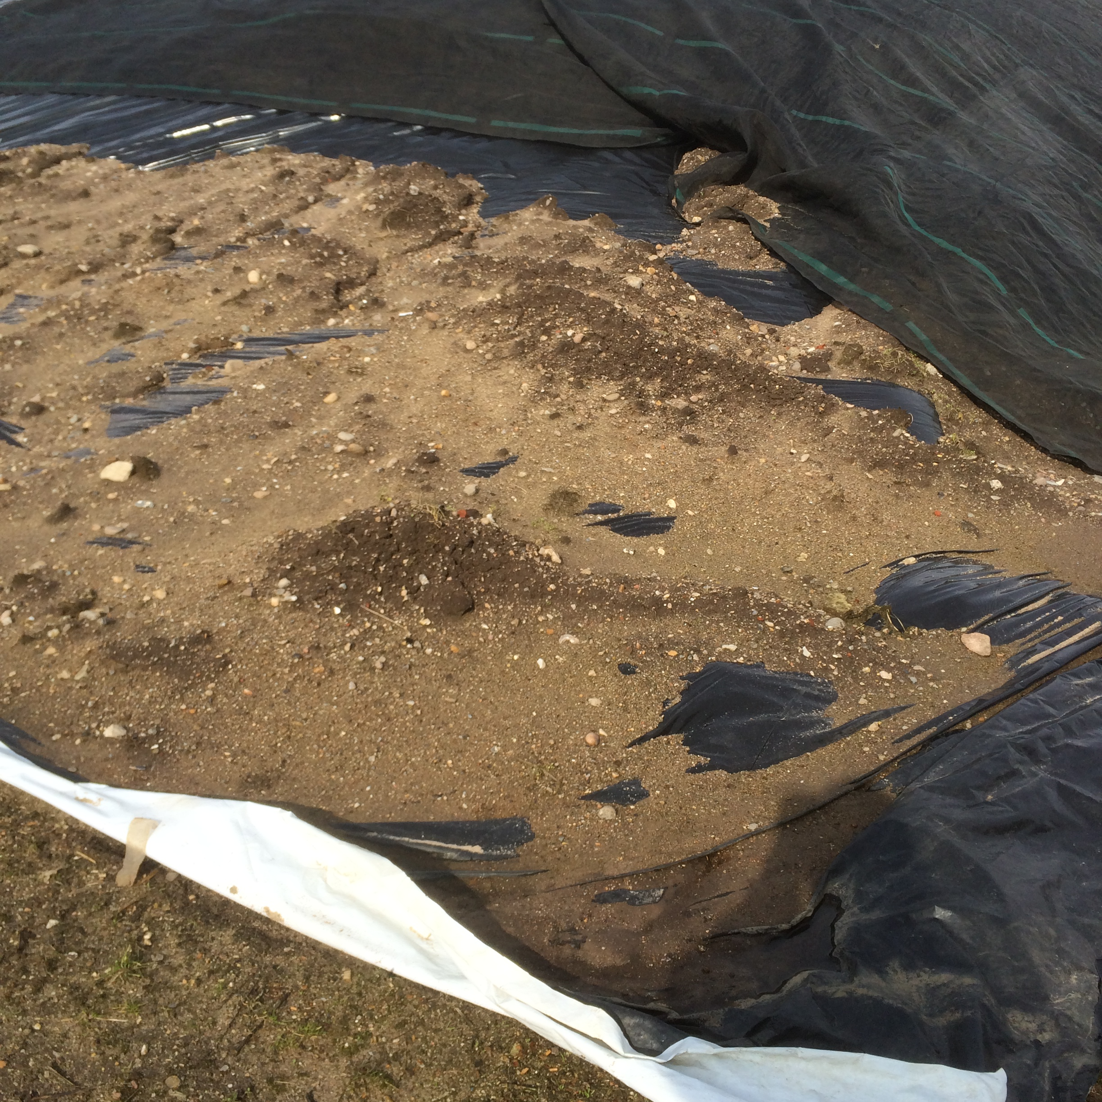
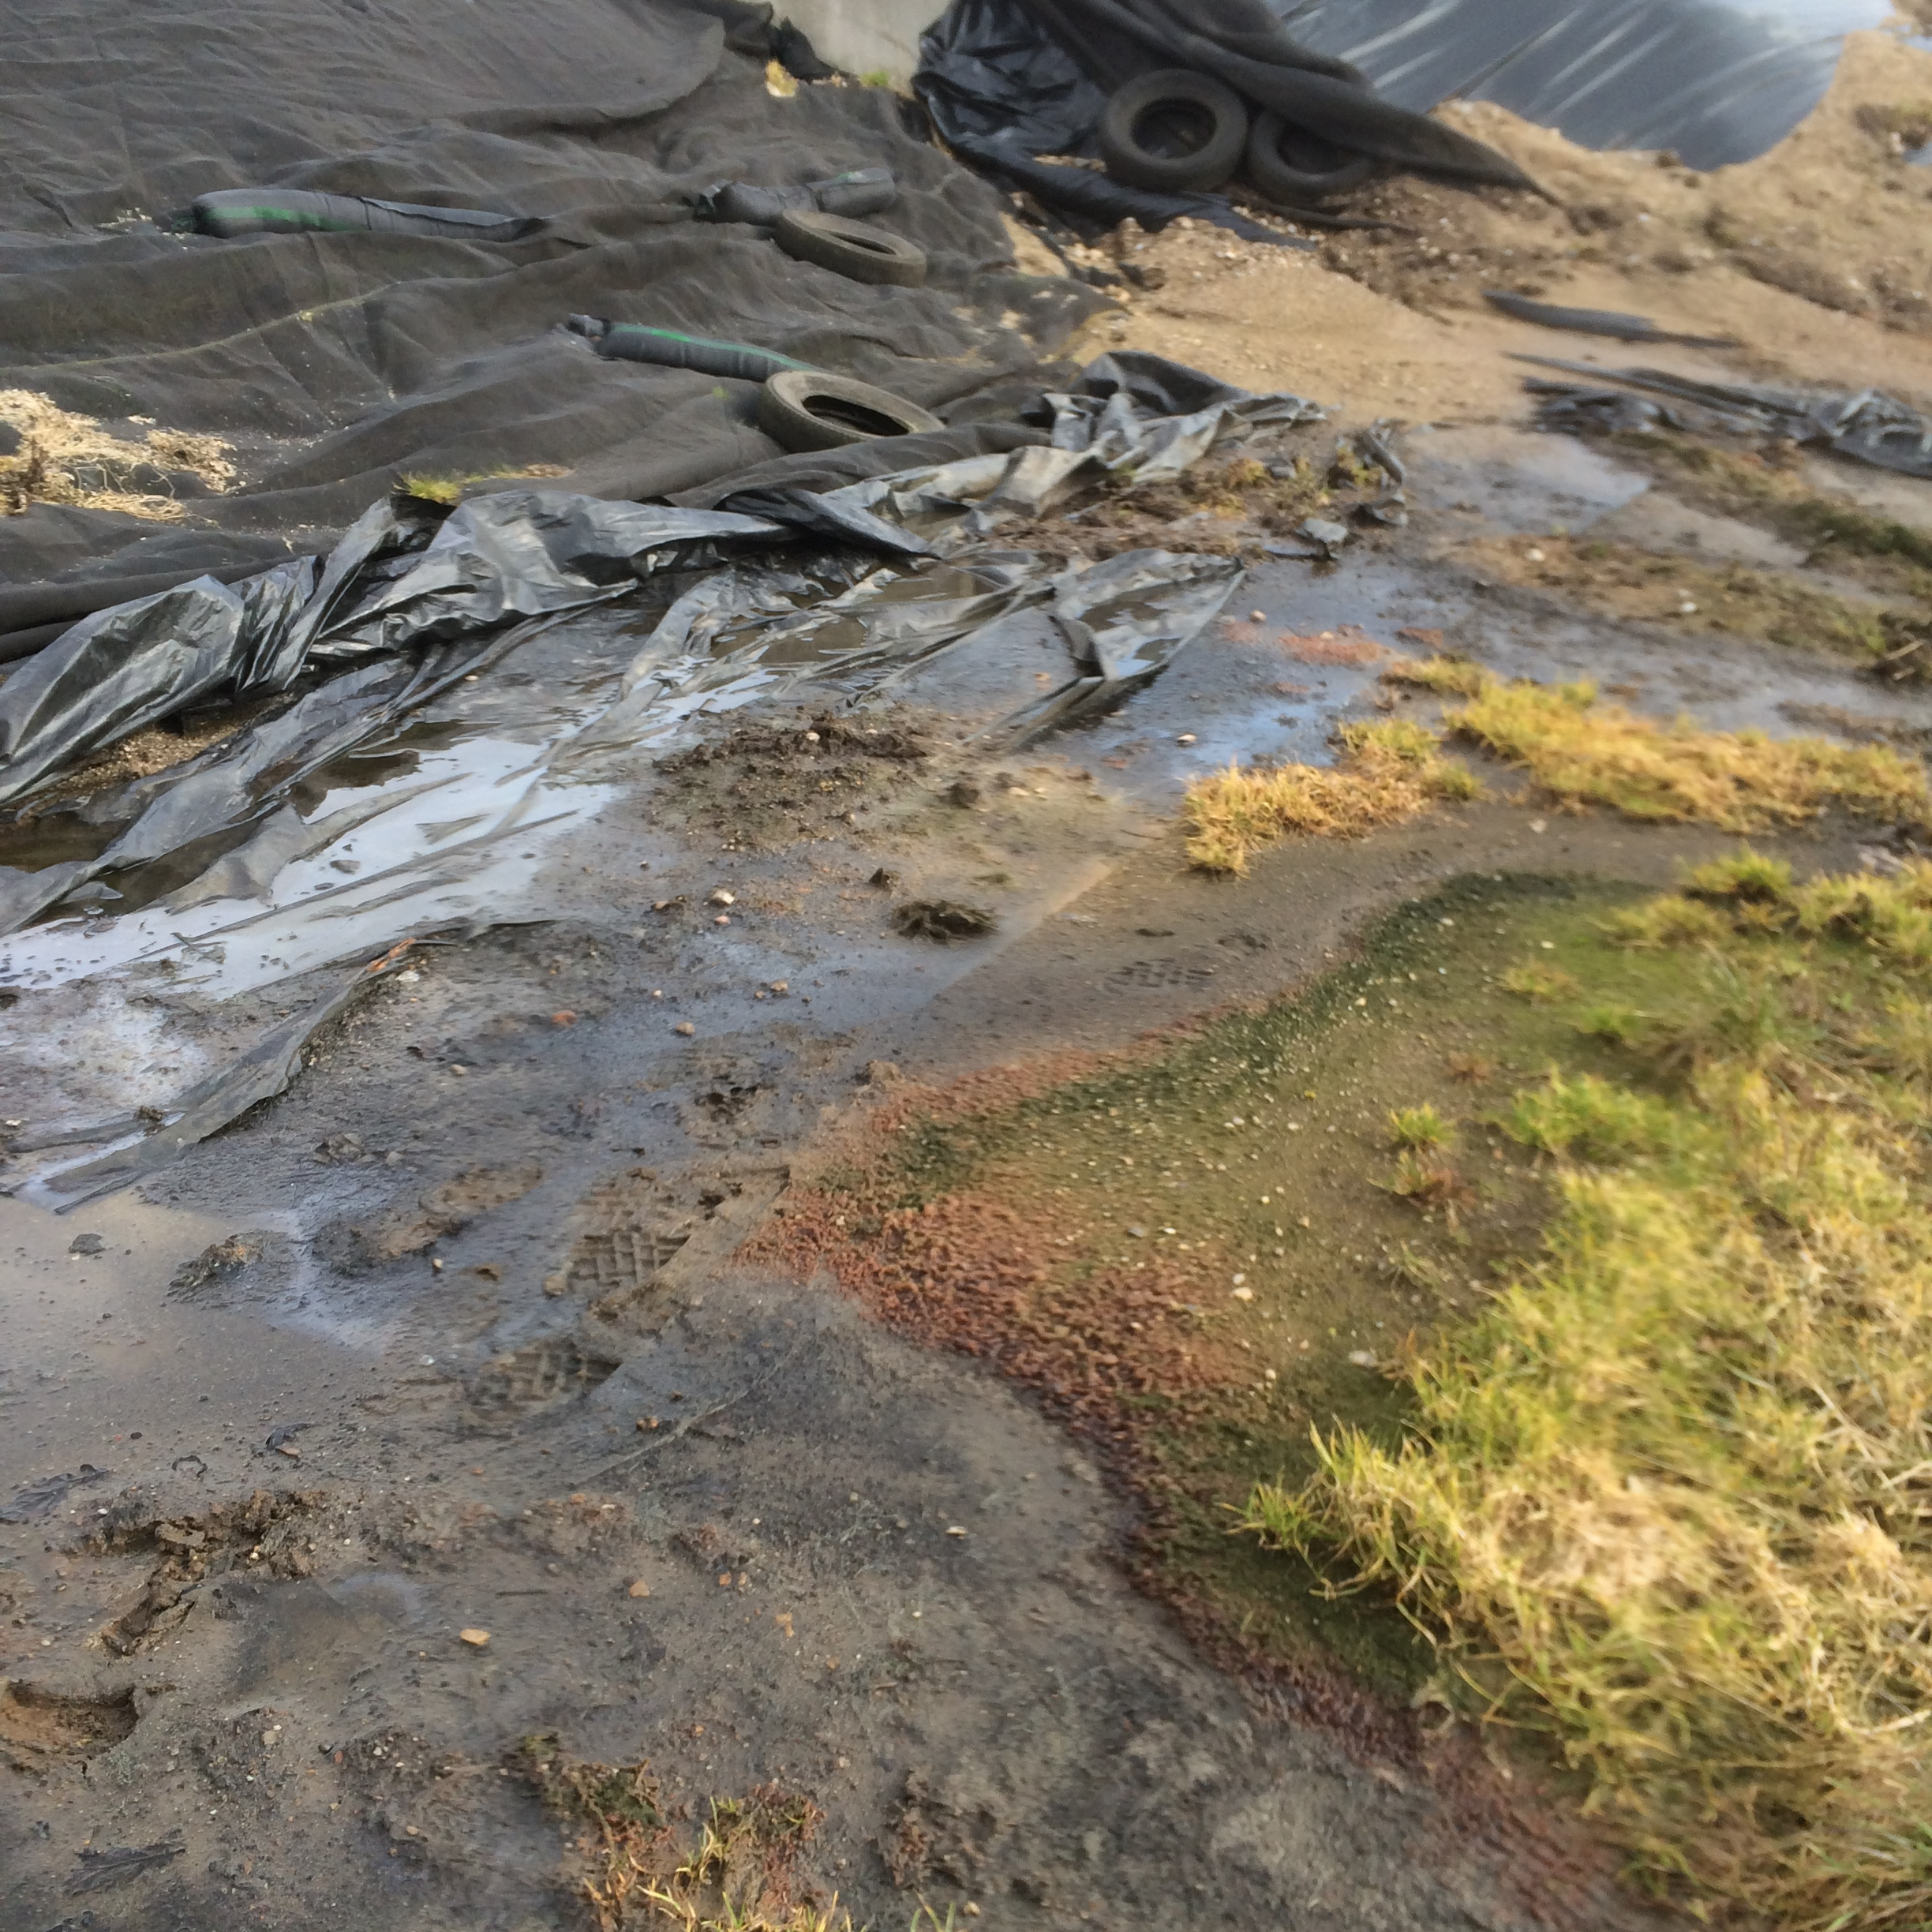

Endelig konklusion:

Tætte afløb:
På tilsynsdagen var alle afløbene tætte i ensilagesiloen.
Det henstilles til at alle afløb renses fra d.d.
Uddrag fra husdyrgødningsbekendtgørelsens Kapitel 8 § 24
Stk. 2. På ensilageopbevaringsanlæg med randbelægning skal der altid være afløb i umiddelbar tilknytning til en randbelægning. Har ensilageopbevaringsanlægget mere end én randbelægning, kan det ene afløb erstattes af en rørledning til afløbet med tilstrækkelig kapacitet til at bortlede evt. saf‌tafløb. Såfremt rørledningen er placeret uden for pladsen, skal denne overholde kravene i.

Oplæg af ensilage i marken:
På tilsynet drøftede vi dine ensilagestakke i marken. Jeg oplyste dig om, at stakken kun må ligge der i to år i træk og at du skal være opmærksom på dette.
Uddrag fra husdyrgødningsbekendtgørelsens Kapitel 6 § 15
Stk. 2. Ikke-saftgivende ensilage skal opbevares i enten et ensilageopbevaringsanlæg eller, indpakket i vandtæt materiale (uåbnede wrapballer) eller på markarealer, hvor næringsstofferne fra ensilagerester og lignende kan optages af de efterfølgende afgrøder, jf. dog stk. 3.

Sprinkleranlæg.
På tilsynet drøftede vi sprinkleranlæg. Til information vedlægger jeg landbrugets byggeblade.

- Tidsregistrering

Aktivitet | Tid i timer:
Forberedelse | 2
Tilsyn | ½
Afrapportering | 2

